Vlogmas – eksplozja świątecznej kreatywności w mediach społecznościowych
W ostatnich latach zjawisko vlogmas stało się istotnym wyznacznikiem świątecznej aktywności w mediach społecznościowych. Określenie, które powstało z połączenia dwóch wyrazów vlog i Christmas, oznacza serię świątecznych filmów, które pozwalają widzom towarzyszyć internetowym twórcom w okresie przygotowań do świąt.
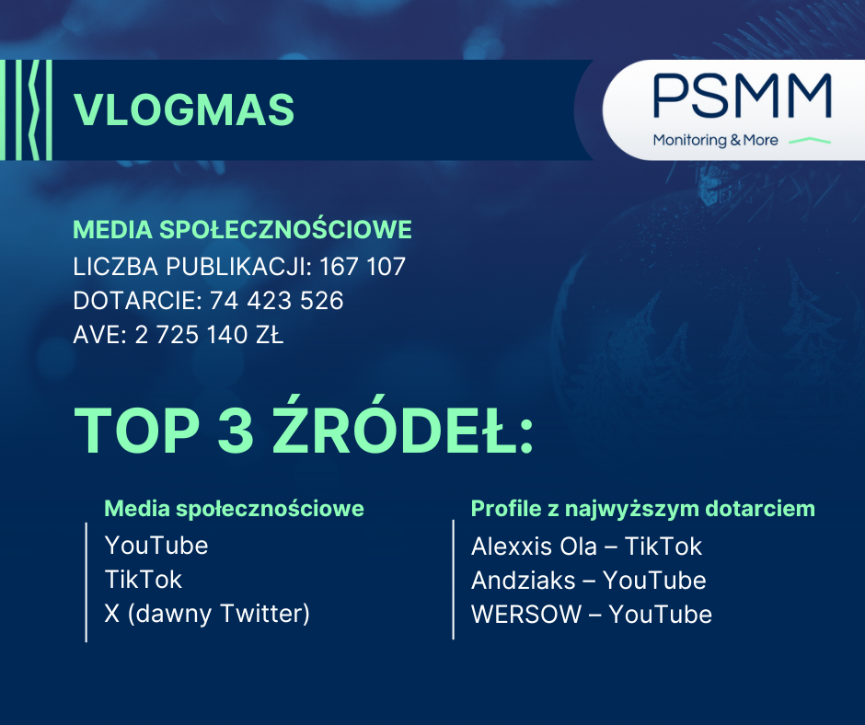
Jak wynika z analizy przeprowadzonej przez PSMM Monitoring & More w okresie od 1 listopada do 17 grudnia 2023 r. w przestrzeni social media opublikowano ponad 167 tysięcy treści wideo o tematyce świątecznej. Ta ogromna liczba materiałów wygenerowała znaczący zasięg, docierając do 74 423 526 obserwujących. Szacowany ekwiwalent reklamowy tych informacji osiągnął kwotę 2 725 140 złotych.
Analiza danych wykazała, że w top 3 mediów społecznościowych, na których najczęściej publikowano świąteczne wideo, znalazły się platformy: YouTube, TikTok oraz Twitter. Platforma YouTube zdominowała inne serwisy, odpowiadając za aż 93,1% udostępnionych materiałów.
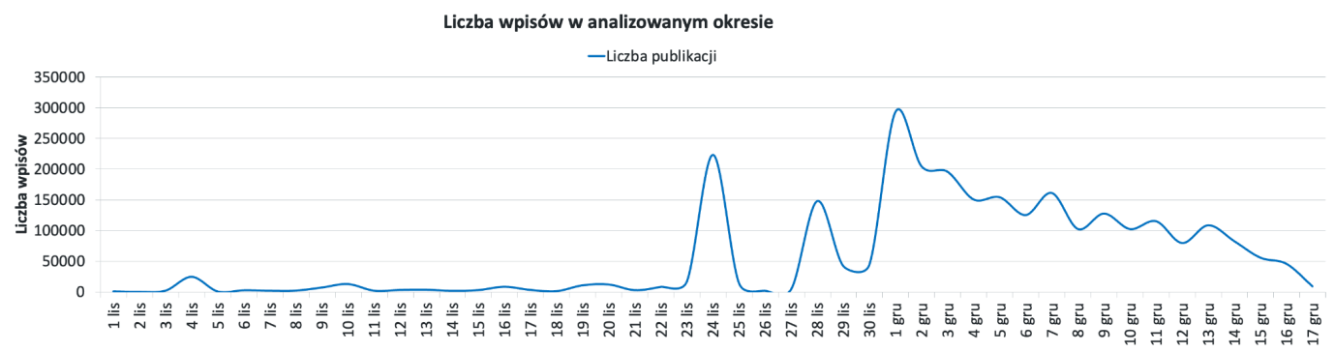
– Wzrost publikacji związanych ze świętami był zauważalny już pod koniec listopada, z pierwszym wyraźnym skokiem wartości w okolicach 22-25.11. Szczyt zainteresowania przypadł na początek grudnia, stopniowo malejąc w kolejnych dniach – komentuje Tomasz Lubieniecki, kierownik działu raportów medialnych w PSMM Monitoring & More.
Najbardziej wpływowymi autorami, którym udało się dotrzeć do ogromnej liczby użytkowników, byli: Alexis Ola z platformy TikTok (10 326 610), Andziaks na YouTube (7 076 788) oraz WERSOW również na YouTube (3 364 393).
Zjawisko vlogmas dobrze wpisuje się w nurt dominacji krótkich form wideo w przestrzeni internetowej i nic nie wskazuje na to, aby miało się to zmienić w kolejnym roku. Materiały stanowiły w przeważającej mierze element rozrywki, choć zawierały także sporo treści edukacyjnych, kreatywnych oraz DYI.

